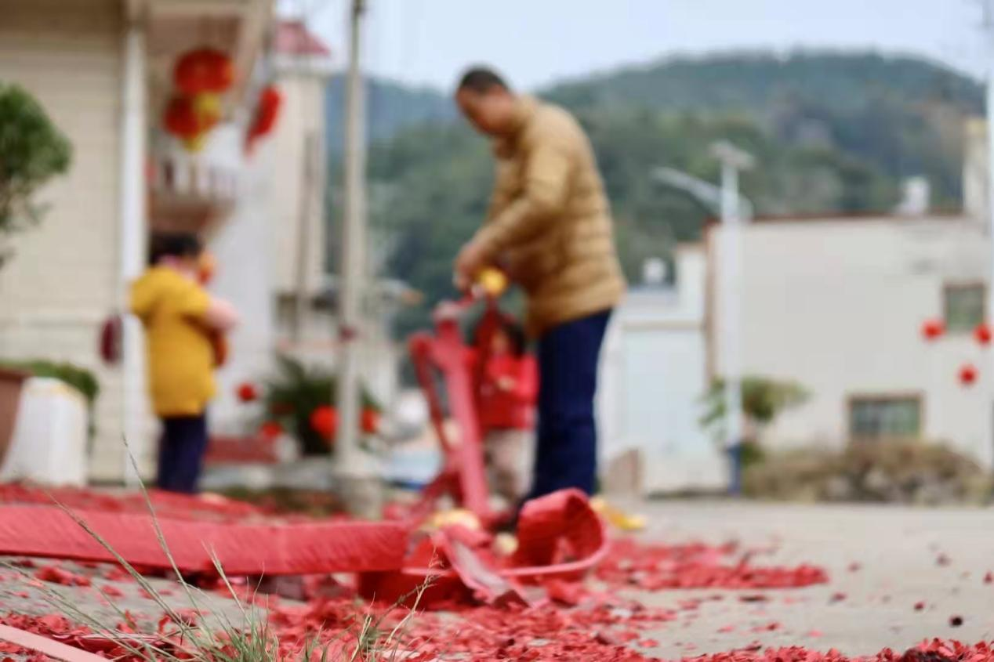
春节在梅州的习俗跟大多数地方差不多一样的。我们第一件事情就是辞旧迎新，大家既要准备年货，还要进行大扫除，要把一年的晦气都统统赶走。过年期间都不能说晦气的话，也不能戴白色的饰品，老人家认为这样晦气又回来了。
最热闹的莫过于除夕了，年货摆上桌，春联都贴上。忙完后，家家都来串门，嗑瓜子，吃花生，喝米酒，说说笑笑，给新年又增添了一份喜气洋洋。处处都喜洋洋，张灯结彩，过年的快乐时时刻刻的萦绕在我们身边。

